Vlastní model 1 a 2

ale po větším promyšlení, jestli by se hodila do VR hry, jsem se rozhodl vymodelovat jednodušší a menší zbraň a to „Stricer“ jak jsem ji pojmenoval. Původně měla představovat revolver podobný Donneru z „Arifureta: From Commonplace to World's Strongest“.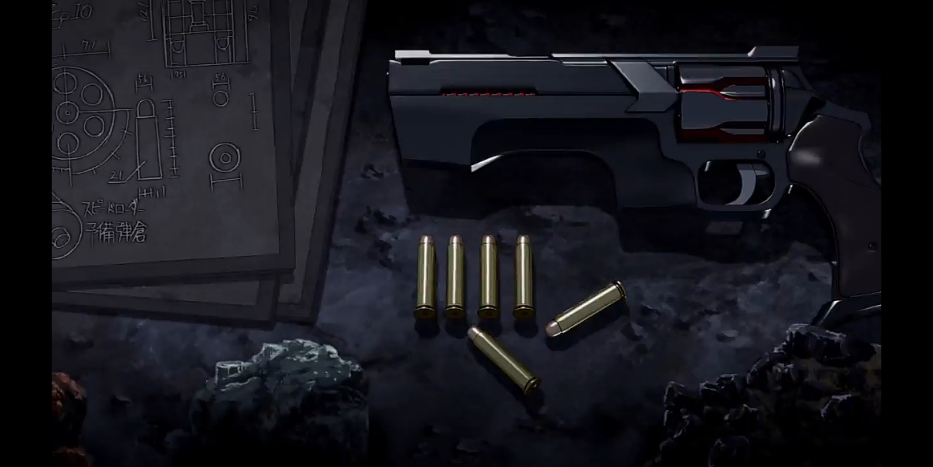

S modelem jsem byl spokojen, jen s náboji, které jsem udělal ve formě revolverového válce, ale na 40 tris jsem mohl udělat velmi omezený, a ne tak hezky vypadající zásobník. Tak jsem se rozhodl předělat zásobník na takovou „baterii“ která když se vybije, tak se může ze zbraně lehce vyhodit.

Textury jsem dělal ručně ve Photoshopu v 64x64 u pistole i munice.

S animací jsem zatím nezačínal, musel bych předělat mesh zbraně, což by nebyl sice problém, ale nevěděl jsem, jak by animace vypadala v Unity.

Stažený model

Původně jsem chtěl udělat i tuto část práce, ale nakonec jsem se ji rozhodl přeskočit, nevěděl jsem kde přesně začít a jaký typ budovy bych si vybral.

Unity

Strávil jsem jen už jen 2 a půl dne stahováním unity, poté unity hubu, znovu unity, ale verzi 2022.3.0 LTS nebyla přesně v možnostech ke stažení, a tak jsem stáhl alespoň podobnou doporučenou verzi 2022.3.1f1 LTS. Nakonec stahoval 3D URP šablonu.

import modelů jsem párkrát předělával, aby nebyly otočené v ose z, nebo aby měli pivot point a rotaci. Nakonec jsem se seznámil s unity a importovacími prvky.

Tedy import už funguje tak, jak má a se scénou nebylo moc problémů.

Import textur je jediný problém, a to odrazivost materiálu v unity.

Prefaby

S prefaby jsem se rychle seznámil a pochopil jejich funkci, jen jak jsem již psal v e-mailu nevím přesně co znamená „Prefab bude mít transformaci identita“.

Ukázková scéna

Díky prefabům byla scéna jednoduchá na vyrobení a srozumitelná.

Bonusové úkoly

Vytvořil jsem pár zvuků ke zbrani, ale kvůli okolnímu šumu se ale nehodil a musel bych se s vytvářením SFX více seznámit do hloubky, bohužel kvůli stahování a okolnostem s přihláškou na vysokou školu a dalším nečekaným akcím nemám dost času vytvořit kvalitní zvuky zbraně a další podobné úkoly jako UI, které jsem si vyzkoušel.

Na druhou stranu jsem byl překvapený unity particle systémem, který bych se rád naučil a časem s ním lépe pracoval.

Github byl bez problémů, ale podle tutoriálu jsem dal snad vše potřebné a i samostatný unitypackage.

Na modelech jsem strávil kolem 2 dnů a to i s předěláním zbraně a 2x předělání munice.

Stahování programů zabralo 2 a půl dne a v sobotu (den kdy toto píšu) jsem ještě šel něco vyřídit mimo domov. V unity jsem se během 1 dne seznámil a v celku jsem strávil 21 hodin na práci.

Jestli bude potřeba udělat animace, vizuální particle efekty střelby a podobných věcí, tak mohu tvořit a zlepšit mé schopnosti. Práce mě velmi bavila a rád budu s váma spolupracovat nadále.